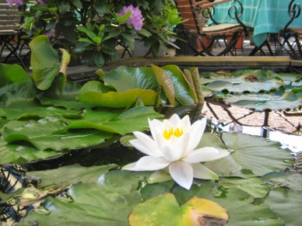

**Keress az interneten képet (festményt, rajzot) az Édenkertről!**

**Válassz ki kettőt, és illeszd be a lenti helyekre!**

**1. kép**

**2. kép**